关于正确设置用小路由器避免影响网络运行公告

最近，有部分科研办公楼的用户反映上校园网时，当运行城市热点认证客户端，程序提示寻找接入服务器，但无法连接上服务器。信息中心网络部经过仔细排查，导致这类现象发生有2个表象。
现象一是获取到了192.168.*.*类似的地址，但没有获取到校园网分配的正确IP地址（通常是10.*.*.*的地址，河海馆除外）；导致无法寻找到认证服务器。
现象二是IP地址受限，查看本地链接的IP地址为169.开头的地址，或者是显示无法获取到IP地址。
这两种表象都是该用户周围有人自行接入小路由器所致。只要该路由器和学校的交换机在一个设备上，无论是该用户通过路由器连入校园网，还是该用户不使用路由器直接接到墙面校园网信息插座，都可能受到该路由器影响，该路由器默认是开启了DHCP功能，对外发布了192.168.*.*开头的地址，干扰其他用户获取正确校园网IP地址。
因此，要求用户如果用小路由交换机自行接入校园网，应该认真阅读使用安装说明，①把DHCP功能关闭，②接入用户都使用局域网口（LAN标示），不要使用广域网口（WAN表示）。这样是可以正常接入并使用校园网，同时也不会影响到其他用户，给校园网用户一个良好可靠的网络运行环境。

IP地址查看方法：
1. WindowsNT/2000/XP/2003查看方法：
依次点击：开始 → 运行 → 输入cmd → 输入ipconfig/all → 查看IP Address
2. Windows98/95查看方法：
依次点击：开始 → 运行 → 输入command → 输入winipcfg → 查看IP Address
3. Linux/Unix查看方法：
shell#ifconfig -a

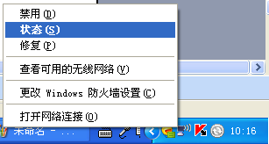
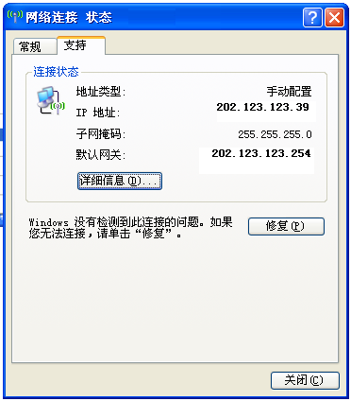
1、点击鼠标右键
2、点击鼠标左键
3、点击鼠标左键

